[论文图片重叠引质疑：陆军军医大学西南医院骨科董生团队一研究是否存在问题？](https://mp.weixin.qq.com/s?__biz=MzAwNzc1NjU0Ng==&mid=2648111873&idx=1&sn=85ea8cf9c4ca4ff024bd1969f304fc27&chksm=82e50c083b32184578459961684489ea4f46c310dc88d23b1538922c676e85f9560522a2784c&scene=126&sessionid=1742622187)

原创  科研正气[科研正气](javascript:void(0);)2025-03-22 13:29:26四川

**质疑资讯**

近日，有研究者对一篇发表于国际期刊 Cell Death & Disease 的学术论文提出质疑，指出其实验图片存在异常。该论文由第三军医大学西南医院骨科及生物医学工程学院生物医学材料科学系的多位研究人员完成，涉及骨质疏松症治疗的研究工作。

**论文信息**

第一作者：窦超（C Dou）（第三军医大学西南医院骨科）

通讯作者：徐军（J Xu）（第三军医大学西南医院骨科）、董生（S Dong）（第三军医大学西南医院骨科）

第一单位：第三军医大学西南医院骨科

合作单位：第三军医大学生物医学工程学院生物医学材料科学系

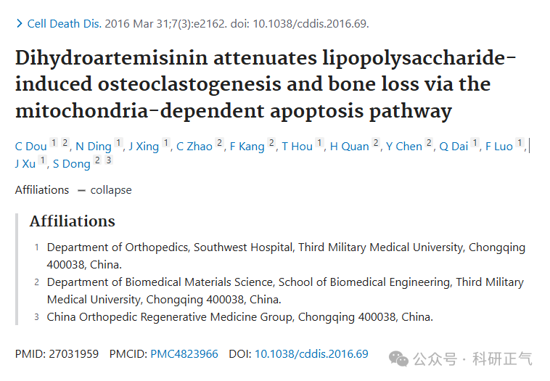

论文标题：

Dihydroartemisinin attenuates lipopolysaccharideinduced osteoclastogenesis and bone loss via the mitochondriadependent apoptosis pathway

（二氢青蒿素通过线粒体依赖的细胞凋亡途径抑制脂多糖诱导的破骨细胞生成和骨质流失）

**质疑内容**

有研究者通过图片查重系统发现，该论文中不同分组的实验细胞照片存在大面积视野重叠。换言之，这些图片实际上可能来自于同一次实验的连续拍摄，而非不同实验组的独立数据。

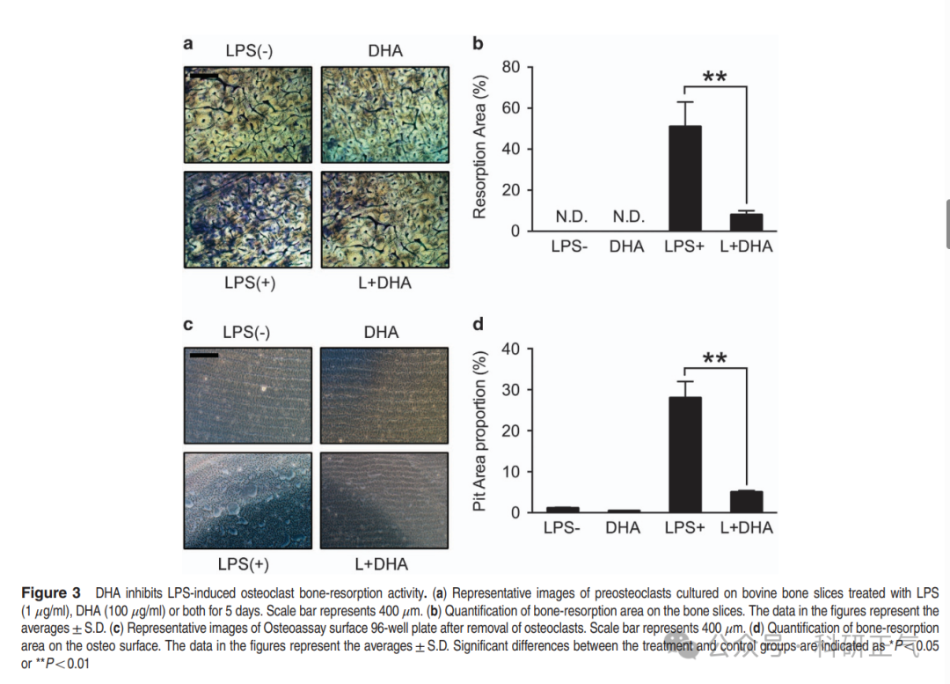

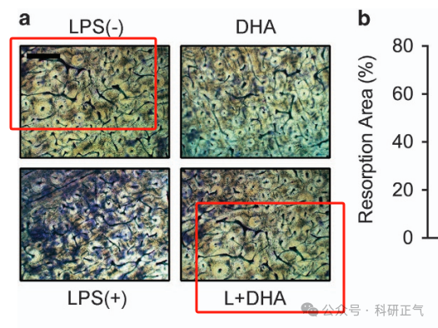

https://pubmed.ncbi.nlm.nih.gov/27031959/

**免责声明**

本公众号转载的信息来源于 PubPeer、Pubmed及相关期刊，涉及的人名、单位均为音译。对于文章内容的真实性、完整性及及时性，本公众号不作任何保证或承诺，内容仅供读者参考。            
如任何单位或个人认为本内容可能涉嫌侵犯其合法权益，请及时向我们提交书面权利通知及详细侵权情况，我们将依法尽快移除相关涉嫌侵权的内容。            
若您有任何建议，欢迎随时与客服联系。          

**第三方客服QQ账号：3970604145**